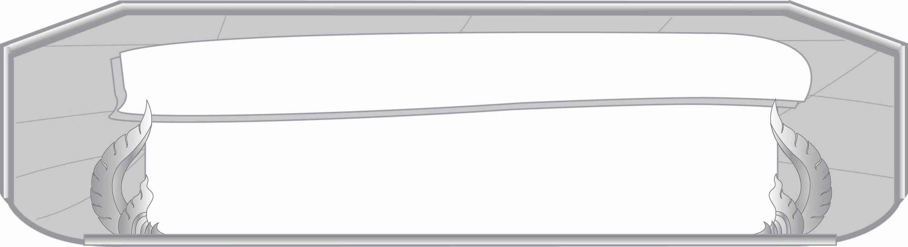
หน่วยการเรียนรู้ที่ ๒๑ ๑๘๕ฃ๑๒๑

การฟัง การดู และการพูด

เวลา ๒๓ ชั่วโมง



แผนผังการเรียนรู้แบบบูรณาการ


สังคมศึกษา ศาสนา
และวัฒนธรรม
- ข่าวและเหตุการณ์ประจำวัน
- มารยาทในการอยู่ร่วมกันในสังคม
- สถานที่สำคัญในโรงเรียนและ
ชุมชน


การงานอาชีพและเทคโนโลยี
- การใช้เทคโนโลยีใน
การแสวงหาความรู้

วิทยาศาสตร์
- การอนุรักษ์พันธุ์สัตว์
การฟัง การดู
และการพูด





ศิลปะ
- การร้องเพลง
- การรำวง
- การวาดภาพ


ตัวชี้วัด

๑. เล่ารายละเอียดเกี่ยวกับเรื่องที่ฟังและดูทั้งที่เป็นความรู้และความบันเทิง (ท ๓.๑ ป. ๓/๑)
๒. บอกสาระสำคัญจากการฟังและดู (ท ๓.๑ ป. ๓/๒)
๓. ตั้งคำถามและตอบคำถามเกี่ยวกับเรื่องที่ฟังและดู (ท ๓.๑ ป. ๓/๓)
๔. พูดแสดงความคิดเห็นและความรู้สึกจากเรื่องที่ฟังและดู (ท ๓.๑ ป. ๓/๔)
๕. พูดสื่อสารได้ชัดเจนตรงตามวัตถุประสงค์ (ท ๓.๑ ป. ๓/๕)
๖. มีมารยาทในการฟัง การดู และการพูด (ท ๓.๑ ป. ๓/๖)
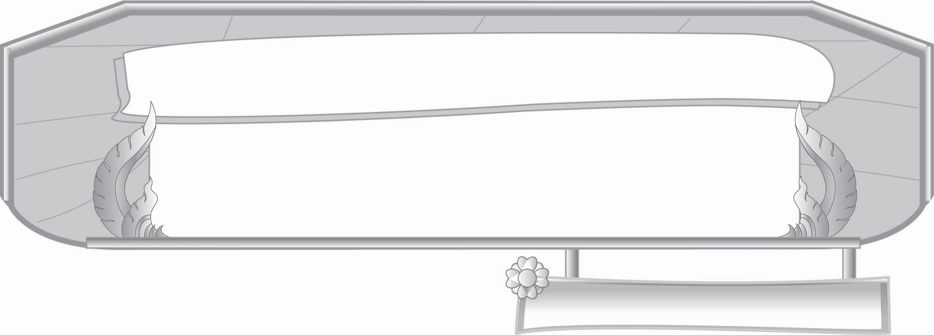
ชั้นประถมศึกษาปีที่ ๓ เวลา ๑ ชั่วโมง
หน่วยการเรียนรู้ที่ ๒๑
การฟัง การดู และการพูด
เรื่องที่ ๑ การจับใจความและการพูดแสดงความคิดเห็น
และความรู้สึกจากเรื่องที่ฟังและดู
แผนการจัดการเรียนรู้ที่ ๑ หลักการฟังและดูเพื่อจับใจความ
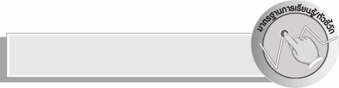
มาตรฐานการเรียนรู้/ตัวชี้วัด

มาตรฐานการเรียนรู้
มาตรฐาน ท ๓.๑ สามารถเลือกฟังและดูอย่างมีวิจารณญาณ และพูดแสดงความรู้ ความคิด และ
ความรู้สึกในโอกาสต่าง ๆ อย่างมีวิจารณญาณและสร้างสรรค์
ตัวชี้วัด
ท ๓.๑ ป. ๓/๓ ตั้งคำถามและตอบคำถามเกี่ยวกับเรื่องที่ฟังและดู
ท ๓.๑ ป. ๓/๖ มีมารยาทในการฟัง การดู และการพูด


จุดประสงค์การเรียนรู้สู่ตัวชี้วัด

๑. อธิบายหลักการฟังและดูเพื่อจับใจความ (K)
๒. จับใจความจากการฟังและดูได้ (P)
๓. กระตือรือร้นในการเข้าร่วมกิจกรรม (A)


สาระสำคัญ

การจับใจความสำคัญจากการฟังและการดูต้องฟังหรือดูอย่างตั้งใจให้จบเรื่องก่อนแล้วจึงจับสาระสำคัญของเรื่องด้วยการสรุปเป็นคำพูดของตนเองซึ่งมีหลักในการตั้งคำถาม เพื่อหาคำตอบมาช่วยสรุป คือ ใคร ทำอะไร กับใคร ที่ไหน อย่างไรหรือแผนภาพความคิด

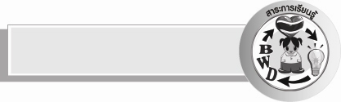
สาระการเรียนรู้

หลักการฟังและดูเพื่อจับใจความ

สมรรถนะสำคัญของผู้เรียน

- ความสามารถในการสื่อสาร
- ทักษะการอ่าน
- ทักษะการเขียน
- ทักษะการฟัง การดู และการพูด
- ความสามารถในการคิด
- การจัดระบบความคิดเป็นแผนภาพ
- การสรุปความรู้

คุณลักษณะอันพึงประสงค์

ใฝ่เรียนรู้
ตัวชี้วัดที่ ๔.๑ ตั้งใจ เพียรพยายามในการเรียนและเข้าร่วมกิจกรรมการเรียนรู้
รักความเป็นไทย
ตัวชี้วัดที่ ๗.๒ เห็นคุณค่าและใช้ภาษาไทยในการสื่อสารได้อย่างถูกต้องและเหมาะสม

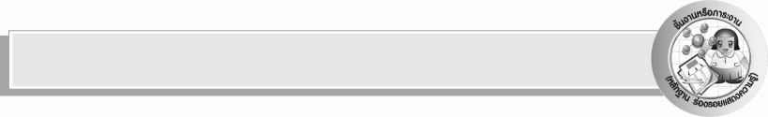
ชิ้นงานหรือภาระงาน (หลักฐาน ร่องรอยแสดงความรู้)

กิจกรรมการจับใจความจากการฟังและดู

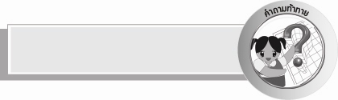
คำถามท้าทาย

เมื่อนักเรียนมีโอกาสฟังครูประชุมนักเรียนหน้าเสาธง นักเรียนจะทำอย่างไรให้จดจำสาระสำคัญในการประชุมได้ครบถ้วน


การจัดกิจกรรมการเรียนรู้

๑. นักเรียนและครูร่วมกันสนทนาถึงเรื่องต่างๆ ที่ใกล้ตัวนักเรียน โดยครูตั้งคำถาม ดังนี้
๐ การบ้านที่ครูสั่งเมื่อวานมีวิชาอะไรบ้าง
๐ เมื่อเช้าหลังเคารพธงชาติไทย แล้วผู้อำนวยการพูดหน้าเสาธงเรื่องอะไรบ้าง
๒. ครูให้กลุ่มนักเรียนหญิงสนทนากันหาคำตอบ คำถามที่ ๑ และให้เลือกผู้แทน ๑ คน ออกไปพูดเสนอหน้าห้องเรียน ให้กลุ่มนักเรียนชายสนทนากันหาคำตอบ คำถามที่ ๒ และให้เลือกผู้แทน ๑ คนออกไปพูดเสนอหน้าห้องเรียน
๓. ให้นักเรียนร่วมกันบอกกิจกรรมในชีวิตประจำวันที่ต้องใช้ทักษะการดู ทักษะการฟัง และการดูและฟังพร้อมๆ กัน จากนั้นให้บันทึกลงในแผนภาพ

กิจกรรม
ที่ใช้ทักษะการฟัง
กิจกรรม
ที่ใช้ทักษะการดู
และการฟัง
กิจกรรม
ที่ใช้ทักษะการดู

๔. ให้นักเรียนร่วมกันศึกษาหลักการฟังและดูเพื่อจับใจความ
๕. ให้นักเรียนและครูร่วมกันสรุปความรู้ ดังนี้ การจับใจความสำคัญจากการฟังและการดู ต้องฟังหรือดูอย่างตั้งใจให้จบเรื่องก่อนแล้วจึงจับสาระสำคัญของเรื่องด้วยการสรุปเป็นคำพูดของตนเองซึ่งมีหลักในการตั้งคำถาม เพื่อหาคำตอบมาช่วยสรุป คือ ใคร ทำอะไร กับใคร ที่ไหน อย่างไร หรือแผนภาพความคิด
๖. ให้นักเรียนร่วมกันแสดงความคิดเห็นโดยครูใช้คำถามท้าทาย ดังนี้
๏ เมื่อนักเรียนมีโอกาสฟังครูประชุมนักเรียนหน้าเสาธง นักเรียนจะทำอย่างไรให้จดจำสาระสำคัญในการประชุมได้ครบถ้วน


การจัดบรรยากาศเชิงบวก

ให้นักเรียนร่วมกันเรียนรู้และตอบคำถาม ครูกระตุ้นให้นักเรียนทุกคนมีส่วนร่วมในการทำกิจกรรม ชมเชยนักเรียนที่ตั้งใจและมีความกระตือรือร้นในการเรียน


สื่อการเรียนรู้

แผนภาพความคิด

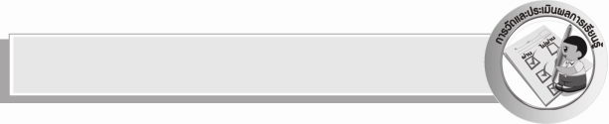
การวัดและประเมินผลการเรียนรู้

๑.วิธีการวัดและประเมินผล
๑) สังเกตพฤติกรรมของนักเรียนในการเข้าร่วมกิจกรรม
๒) สังเกตพฤติกรรมของนักเรียนในการเข้าร่วมกิจกรรมกลุ่ม
๒.เครื่องมือ
๑) แบบสังเกตพฤติกรรมการเข้าร่วมกิจกรรม
๒) แบบสังเกตพฤติกรรมการเข้าร่วมกิจกรรมกลุ่ม
๓.เกณฑ์การประเมิน
๑) การประเมินพฤติกรรมการเข้าร่วมกิจกรรม
ผ่านตั้งแต่ ๒ รายการ ถือว่า ผ่าน
ผ่าน ๑ รายการ ถือว่า ไม่ผ่าน
๒) การประเมินพฤติกรรมการเข้าร่วมกิจกรรมกลุ่ม
คะแนน ๙-๑๐ ระดับ ดีมาก
คะแนน ๗-๘ ระดับ ดี
คะแนน ๕-๖ ระดับ พอใช้
คะแนน ๐-๔ ระดับ ควรปรับปรุง

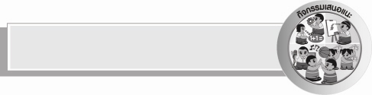
กิจกรรมเสนอแนะ

ให้นักเรียนเล่นเกมบอกต่อ เช่น คนที่ ๑ บอกประโยคที่ใช้ภาษาอย่างเหมาะสม ให้คนที่ ๒ ไป พูดต่อให้คนที่ ๓ ฟัง คนที่ ๓ นำไปพูดต่อคนที่ ๔ - ๕ - ๖ - ๗ - ๘ - ๙ - ๑๐ แล้วให้คนสุดท้ายนำไปเสนอ หน้าห้องเรียนว่าจำประโยคนั้นครบหรือไม่

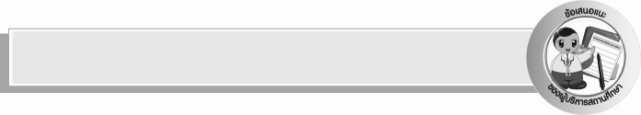
ข้อเสนอแนะของผู้บริหารสถานศึกษา
______________________________________________________________________________
______________________________________________________________________________
______________________________________________________________________________
______________________________________________________________________________
______________________________________________________________________________
______________________________________________________________________________
______________________________________________________________________________
______________________________________________________________________________
______________________________________________________________________________
______________________________________________________________________________
______________________________________________________________________________
______________________________________________________________________________
______________________________________________________________________________
______________________________________________________________________________
______________________________________________________________________________
______________________________________________________________________________
______________________________________________________________________________
______________________________________________________________________________
______________________________________________________________________________
______________________________________________________________________________
______________________________________________________________________________
______________________________________________________________________________
______________________________________________________________________________
______________________________________________________________________________

ลงชื่อ_________________________ (ผู้บริหารสถานศึกษา)
(_________________________)
________/________/________


บันทึกหลังการสอน

ผลการจัดการเรียนการสอน

______________________________________________________________________________
______________________________________________________________________________
______________________________________________________________________________
______________________________________________________________________________
______________________________________________________________________________
______________________________________________________________________________

ปัญหา / อุปสรรค

______________________________________________________________________________
______________________________________________________________________________
______________________________________________________________________________
______________________________________________________________________________
______________________________________________________________________________
______________________________________________________________________________

แนวทางแก้ไข

______________________________________________________________________________
______________________________________________________________________________
______________________________________________________________________________
______________________________________________________________________________
______________________________________________________________________________
______________________________________________________________________________

ลงชื่อ_________________________ (ผู้บันทึก)
(_________________________)
________/________/________

